N° | Titre du livre lu | 1 | 2 | 3 | 4 | 5 | score
 | Cromignon
 | Le sandwich de mammouth
 | Ticayou- Chasseur de la Préhistoire
 | Je veux être un cro-magnon
 | Moi et mon mammouth
 | Quel trésor ce dinosaure !
 | A nous le mammouth
 | La grotte inconnue- J’aime lire n°56
 | Le rap des cavernes
 | Le cheval des cavernes
 | La pétoche du géant poilu
 | Crapounette se jette à l’eau
 | Au pays des Géants-Nez
 | La grotte des Montagnagriffes
 | Trop forts les Préhistors
 | J’ai vu un dinosaure
 | Cropetite
 | Crapounette et le bébéberk
 | Crapounette et la tribu inconnue
 | Les vacances de Crapounette
 | Crapounette à l’école
Prénom :
Rallye lecture Préhistoire -Fiche réponses
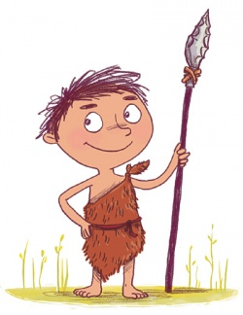

N° | Titre du livre lu | 1 | 2 | 3 | 4 | 5 | 6 | score
22 | L’enfant bleu
23 | L’enfant des cavernes
24
25 | La tribu des Préhistos
26 | Noune
27 | Petit féroce n’a peur de rien
28 | L’exploit de Gara
29 | Jinko de dinosaure
30 | Ma tribu à Lascaux
31 | Au temps des cavernes
32 | Grand ours
33 | Petit sapiens: la vie de famille
34 | Petit féroce et sa famille
35 | Le sorcier de la Préhistoire
36 | La grotte secrète
37 | Mammouth : secret défense
38 | Petit féroce deviendra grand
39
40

Nombre de livres lus: Score total:

